DB-SX208 计算机过程控制吸收与解吸操作实训装置

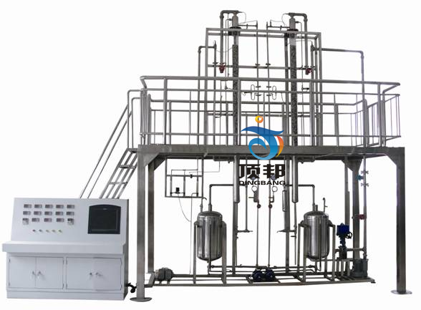

分 项 | 说 明
装置功能 | 实训装置能够完成包括吸收与解吸岗位操作技能训练、原料液体输送岗位操作技能训练、气体输送岗位操作技能训练、化工仪表岗位操作技能训练和过程控制岗位操作技能训练 。  实训装置能够使学员了解空气流量计、热电阻温度计、文丘里流量计、涡轮流量计、转子流量计、液位计、压力计的结构、测量原理和操作方法。  实训装置能够使学员了解吸收与解吸分离过程的原理和流程，吸收与解吸塔的操作及影响因素，填料塔的结构，填料塔塔内压降、液泛等，以及维护保养吸收与解吸塔知识。  实训装置能够使学员了解其他吸收与解吸过程所需的附属设备的结构、工作原理及其使用方法 。  实训装置能够实现手动和自动无扰切换操作，并安装安全联锁保护和自动报警装置，保证设备正常运行杜绝安全事故 。  实训装置具有故障设置功能，通过无线遥控器隐蔽发出故障干扰信号，能使正常运行的装置真实出现以下现象。  实训装置提供数字通讯信号使控制室的计算机对现场数据进行采集、监控，  实训装置使学员掌握吸收方面的理论知识（吸收与解吸基本概念、吸收塔安全操作和吸收与解吸的基本计算等）完成吸收与解吸过程的性能测定。
设计参数 | 装置整体采用工程化布局，两层布置，一层为主操作区，二层主要为观察区。  操作压力：常压。  吸收-解吸体系：CO2-空气。
整机参数 | 设备尺寸： 3700x2000x3500mm（长x宽x高）,可根据实训场地实际高度和场地面积进行调整，整机采用钢制喷塑框架，带两层操作平台，一层平面方便安装、检修，二层有安全斜梯通上并有护栏、防滑板。
电气系统 | 标准工业操作台，内安装漏电保护空气开关、电流型漏电保护器充分考虑人身安全保护；同时每一组强电输出都有旋钮开关控制，保证设备安全，操作控制便捷；装有分相指示灯，开关电源等。外型尺寸：400x800x1300mm（长x宽x高）。
公用设施 | 水：实验用水由现场水龙头接入溶液罐。  电：电压AC380V，三相四线制（三火线一零线）。需配置1~2个接地点（安全地及信号地）。  实验物料：清洁自来水。
主要设备 | 吸收塔：主体有机玻璃Φ100x600mm，共2段；上出口段：Φ100x300mm，304不锈钢；下入口段：Φ100x500mm，304不锈钢；填料为拉西环，带液体分布器和再分布器。  解吸塔：主体有机玻璃Φ100x600mm，共2段；上出口段：Φ100x300mm，304不锈钢；下入口段：Φ100x500mm，304不锈钢；填料为拉西环，带液体分布器和再分布器。  溶液罐：Φ426x600mm，304不锈钢。  稳压罐：Φ325x500mm，304不锈钢。  液封槽：Φ102x400mm，304不锈钢。  分离槽：Φ125x200mm，304不锈钢。  水泵：流量3.6m3/h,扬程15m，功率370W。  风机：旋涡风机，风压14KPa,最大流量72m3/h。  液体转子流量计:100-1000L/h。  CO2转子流量计：100-1000L/h。  空气转子流量计：1-10m3/h。  联想计算机：CPU双核2.0，2G DDR2内存，硬盘500G，光驱，鼠标，键盘，显示器：19”液晶显示屏。二年质保。操作系统：中文专业版WINXP。
上位机监控软件 | RS485/232通讯转换器,MCGS工业组态软件一套（附64点软件狗），在线监控软件一套。
测控组成 | 变量 | 检测机构 | 显示机构 | 执行机构
测控组成 | 吸收液流量 | 涡轮流量计 | 宇电显示仪 | 阀门
测控组成 | 解吸液流量 | 涡轮流量计 | 宇电显示仪 | 阀门
测控组成 | 解吸塔空气流量 | 孔板流量计 | 宇电显示仪 | 阀门
测控组成 | 吸收塔空气流量 | 孔板流量计 | 宇电显示仪 | 阀门
测控组成 | CO2流量 | 转子流量计 | 转子流量计 | 阀门
测控组成 | 解析溶液罐温度 | PT100铂电阻 | 宇电显示仪 | 自控
测控组成 | 吸收溶液罐温度 | PT100铂电阻 | 宇电显示仪 | 自控
测控组成 | 吸收塔压降 | 压差传感器 | 宇电显示仪 | 自控
测控组成 | 解吸塔压降 | 压差传感器 | 宇电显示仪 | 自控

